Reporte agregado — 5 auditorías Renca (abril 2026)
Se consolidan los totales de la hoja «Consolidado» de cada auditoría (suma de m³/h en la rejilla del Excel). Los nombres de establecimiento provienen de la API WES. Periodo con control WES: 13–19 abril 2026. Periodo de referencia (sin WES): 6–12 abril 2026.

Fecha de generación: 23-04-2026 15:55

Totales y % rendimiento (ahorro vs semana referencia)
% rendimiento = (Semana sin WES − Semana con WES) / Semana sin WES × 100. Valor positivo: menor volumen en la semana con control WES respecto a la semana de referencia.
Nodo | Establecimiento (app) | Semana Con WES (m³) | Semana Sin WES ref. (m³) | % rendimiento
000017-08 | Colegio ICCO Renca | 214.80 | 341.80 | 37.2 %
000017-04 | Esc. Lo Velásquez | 33.00 | 36.70 | 10.1 %
000017-06 | Piscina Municipal | 297.80 | 698.74 | 57.4 %
000017-05 | Gimnasio | 3019.54 | 470.18 | -542.2 %
000017-07 | Cumbre de cóndores pte. | 48.40 | 51.60 | 6.2 %

Pareto — semana con control WES (13–19 abril 2026)
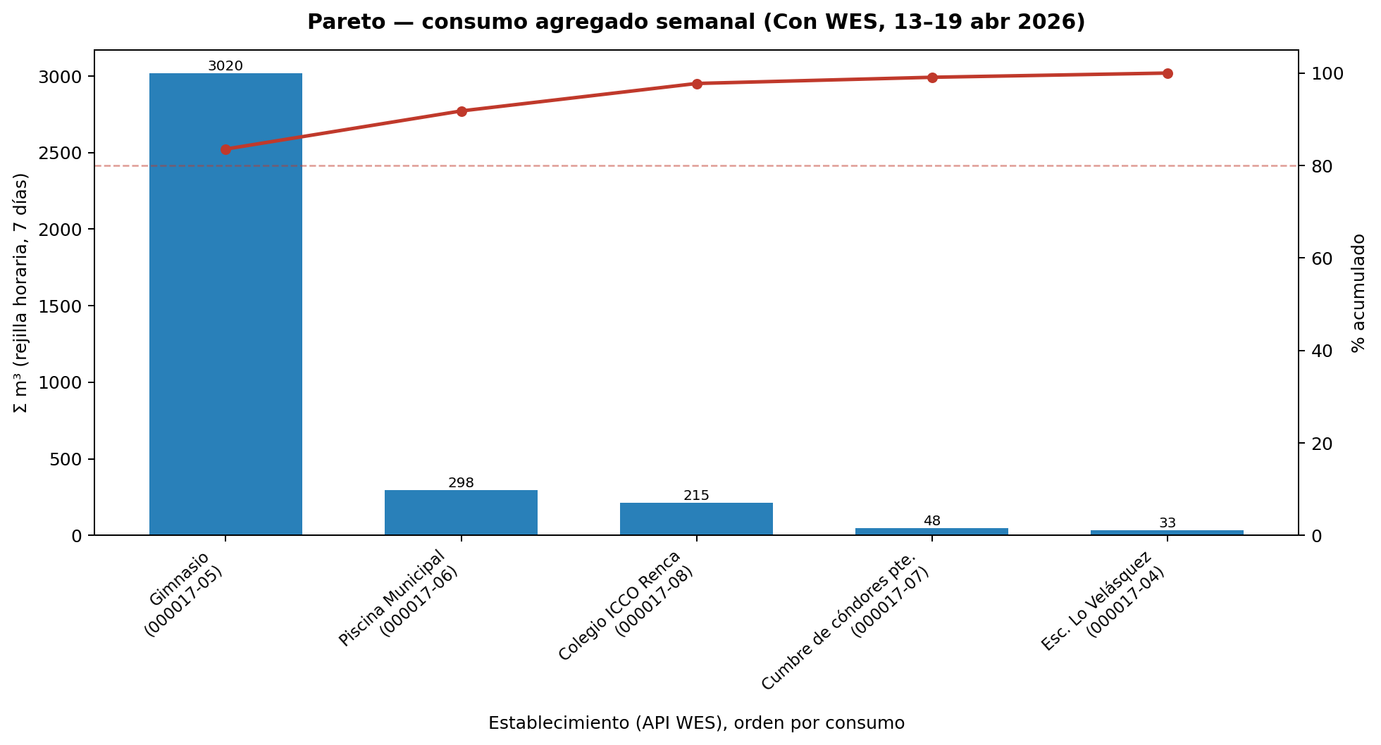

Pareto — semana de referencia sin WES (6–12 abril 2026)
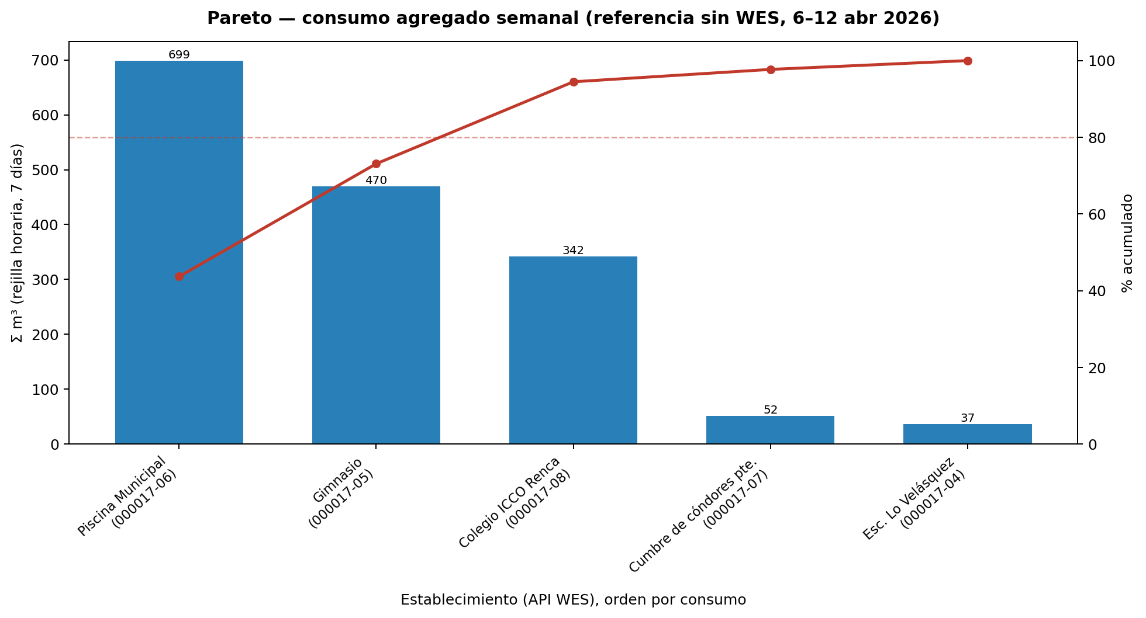

Gráfico comparativo #8 por establecimiento (día homólogo, área + líneas)
Corresponde al archivo ``08_area_<día>.png`` generado en cada carpeta ``graficos_comparativos/`` (mismo orden que en la auditoría individual).

Colegio ICCO Renca (000017-08)
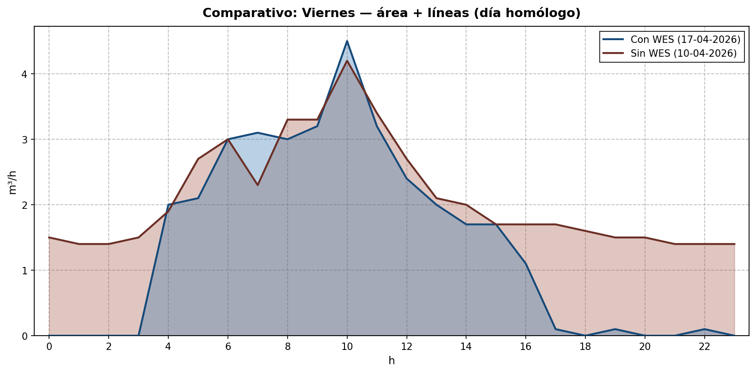

Esc. Lo Velásquez (000017-04)
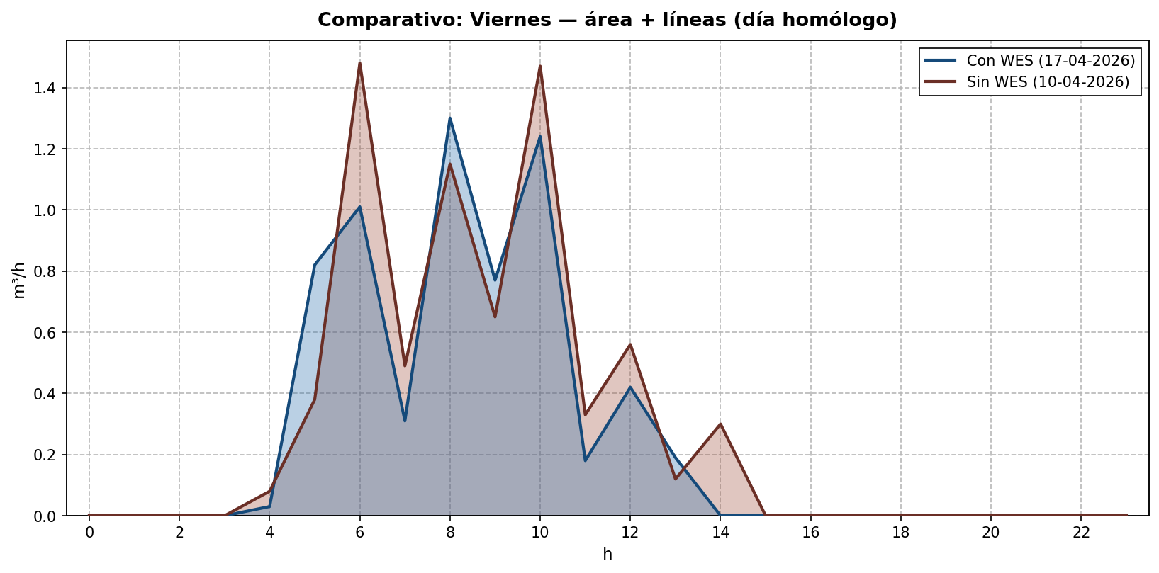

Piscina Municipal (000017-06)
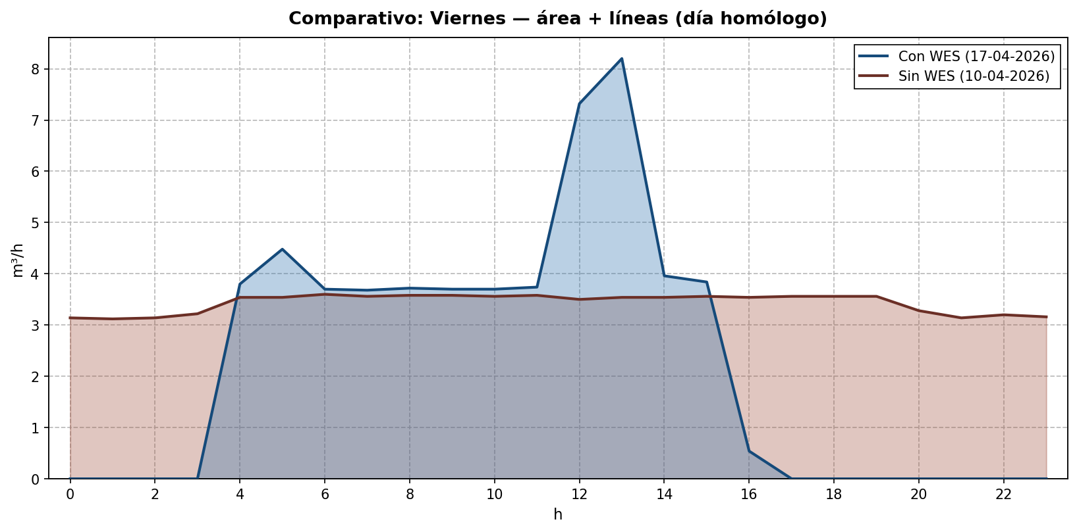

Gimnasio (000017-05)
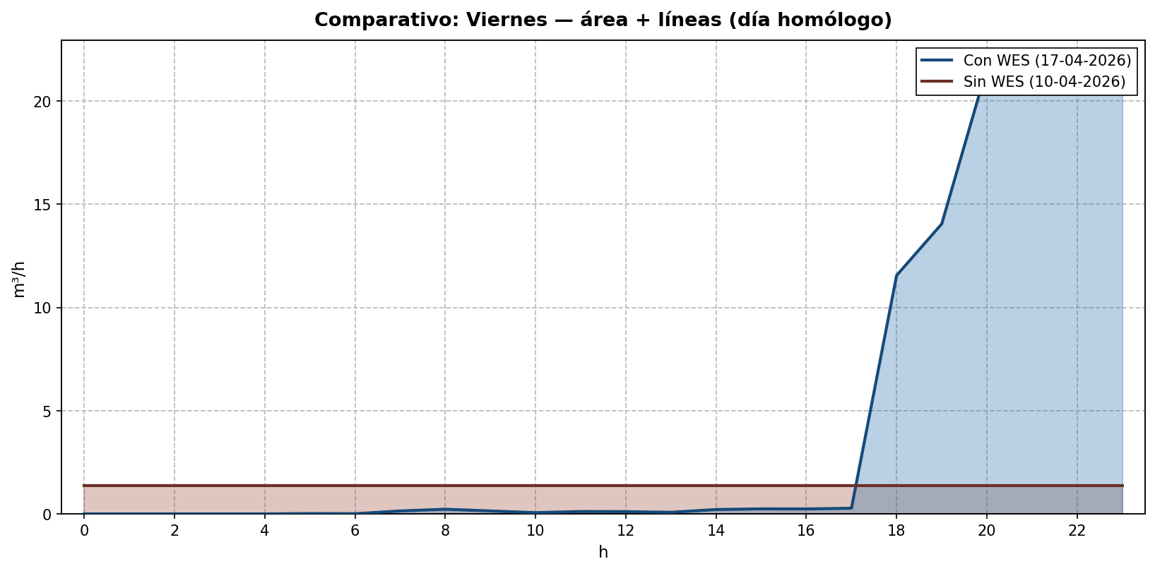

Cumbre de cóndores pte. (000017-07)
[No se encontró el gráfico #8 en C:\Users\aniba\OneDrive\Desktop\wes-scripts\reports\reporte de auditoria\auditoria_puntos_renca_abril_2026\Auditoria Cumbre de condores 000017-07 conWES13-17 sinWES06-10\graficos_comparativos]
Pareto: barras por consumo semanal; curva roja = % acumulado (línea de referencia 80 %).

